Приложение №1
к заявке на закупку от «15» марта 2024 г.

ТЕХНИЧЕСКОЕ ОПИСАНИЕ
первичных средств пожаротушения (огнетушителей) и пожарного рукава и пожарного ствола для обеспечения помещений офиса филиала «Янгпур – Инновационные технологии» АО «НК» «Янгпур» в г.Тюмень.

Рисунок 1. | Огнетушитель порошковый (ОП-5).  Технические характеристики:  Масса заряда ОТВ – 5 ±0,25 кг.;  Тип огнетушащего вещества – порошок, в соответствии с ГОСТ 51017-2009.  Вместимость корпуса – 6,0 л.;  Масса огнетушителя – не более 7,3 кг.;  Длина выброса струи порошка - 3 м.  Рабочее давление - 1,4 ±0,2 Мпа.;  Габариты – 160х505 мм.;  Время подачи ОТВ – не менее 10 секунд;  Огнетушащая способность* - 4А, 144В;  Диапазон температур эксплуатации – от -40 до +50 °С;  Срок службы – не менее 10 лет  Область применения:  Тушение горючих веществ класса:  твёрдых (А), жидких (В), газообразных горючих веществ (С) и электроустановок до 10000 В. (Е).  Комплект поставки: индикатора давления с секторами шкал, огнетушитель, распылитель, раструб (шланг), пломбированный ЗПУ (запорно-пусковое устройство), паспорт (руководство по эксплуатации) и сертификат на изделие в соответствии ТР/ТС.  Упаковка: один или два огнетушителя в картонной коробке.  Соответствует требованиям пожарной безопасности, установленным в: ГОСТ Р 51057-01 и НПБ 155-02  Цвет корпуса огнетушителя: красный.
Рисунок 2.  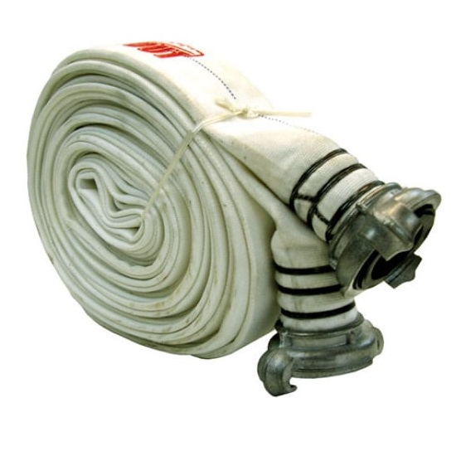 | Напорный пожарный рукав.  Технические характеристики:  - Диаметр 51мм  - Длинна 20 ± 1м  - Рабочее давление 1.0 Мпа  - Разрывное давление 2-3 Мпа  - Вес 5 кг
Рисунок 3.  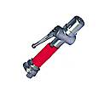 | Ручной пожарный ствол РСК-50.  Технические характеристики:  - Рабочее давление, МПа 0,4-0,6  - Расход воды (при рабочем давлении 0,4 МПа), л/с 2,7  - Дальность компактной водяной струи 30  - Распыленной при максимальном угле факела 12  - Габаритные размеры, мм длина 390  - Диаметр выходного отверстия, мм 12  - Масса, кг 1,8

